В Покровском-Стрешневе собирают подарки для детей из малообеспеченных семей
04.12.2020
Волонтёры общественной организации «Планета добра» в Покровском-Стрешневе запускают предновогодний проект «Мечты сбываются».
— Ребята рисуют или делают поделку того, что они мечтают получить в подарок на Новый год. Об их мечтах все желающие помочь узнают на нашем сайте, — рассказала руководитель организации Оксана Хапко.
По её словам, в прошлом году удалось порадовать 37 ребятишек. Например, шестилетнему Алёше подарили бутсы и настоящий футбольный мяч, а четверокласснице Даше — набор юного фокусника.
В этом году дети тоже ждут чуда. Десятилетняя Катя планирует стать учителем физики или химии. Девочка мечтает о бинокле.
Стать Дедом Морозом для подопечных «Планеты добра» может каждый. Если вы готовы передать подарки для детей, вас ждут по воскресеньям с 10.00 до 13.00 по адресу: ул. Свободы, 13/2. Кроме того, волонтёры центра могут подъехать за подарком в удобные для вас время и место.
Подробную информацию можно узнать на сайте организации planetadob.ru. Тел. руководителя 8-916-495-2305.
Фото предоставлено planetadob.ru
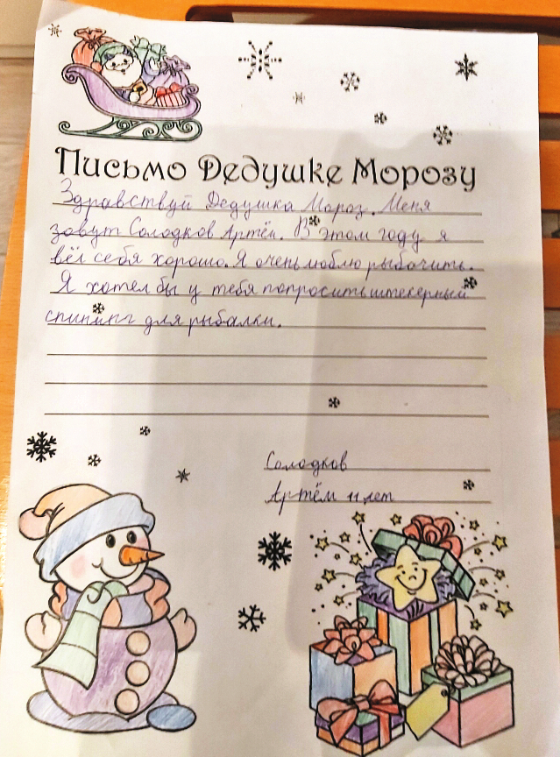

Адрес страницы: http://szao.mos.ru/presscenter/news/detail/9495192.html
Префектура Северо-Западного административного округа города Москвы

